МИНИСТЕРСТВО НАУКИ И ВЫСШЕГО ОБРАЗОВАНИЯ РОССИЙСКОЙ ФЕДЕРАЦИИ

Федеральное государственное автономное образовательное   
учреждение высшего образования

**«Южно-Уральский государственный университет**

**(национальный исследовательский университет)»**

**Высшая школа электроники и компьютерных наук**

**Кафедра системного программирования**

**ОТЧЁТ**

о выполнении практического задания №4-5

по дисциплине

«Технологии Баз данных»

|  |  |
| --- | --- |
|  | Выполнил:  студент группы КЭ-301  А.С. Гордеев  Проверил:  ст. преподаватель кафедры СП, Л.Н. Петрова |

Челябинск-2022

# **Задание 4. Разработка тестовой базы данных**

Заполнение таблицы данными представлено в листинге 1

Листинг 1 — Вставка данных в таблицы

-- Вставка данных

INSERT INTO details(NAME, price, color, weight)

VALUES ('Гвоздь 50 мм', 5, 'grey', 10),

('Вагонка 5 м', 100, 'yellow', 1000),

('Колышки усиленные стальные', 590, 'grey', 350),

('Скоба СП-40', 510, 'black', 240),

('Комплект крепежа Knauf для профилей UA 50', 919, 'white', 200),

('Шпильки для крепежа монтажного короба Wisa с одинарным смывом', 200, 'white', 100),

('Гвозди строительный (3мм х 70мм)', 600, 'black', 5000),

('Гвоздь строительный Тундра krep 2400482 3x80', 1270, 'grey', 5000),

('Вагонка сосна сорт "B" 200х8,8х1,3см в упаковке (1,936м2)', 150, 'yellow', 500),

('Вагонка осиновая - 2000x92x16 Сорт В', 95, 'yellow', 500),

('Вагонка штиль из лиственницы 14х110 мм сорт А, длина: 3,0 м', 1220, 'yellow', 10000),

('Вагонка Штиль Хвоя 14х120х6000 мм Сорт АВ м2', 484, 'orange', 2000),

('Аккумуляторная дрель-шуруповерт Zitrek Green 12 063-4071', 900, 'green', 1000),

('Аккумуляторная дрель-шуруповерт Makita DF457DWE', 7000, 'blue', 2000),

('керамическая плитка Monopole Antique 10x20', 4140, 'white', 2000),

('Керамическая плитка Azori Eclipse Ornament 42x42', 1228, 'white', 4000),

('Керамическая плитка Monopole Antique Sky 10x20', 4048, 'white', 2000),

('Плитка из керамогранита М-Квадрат Напольная плитка 725962 мюнхен - Коричн.', 897, 'orange', 2000);

INSERT INTO suppliers(NAME, city, address, rating)

VALUES ('Строительный двор', 'Челябинск', 'ул. Гостевая, 1', 8.8),

('Всеинструменты.ру', 'Челябинск', 'ул. Чичерина, 42Б', 8.9),

('КасКадСтрой', 'Челябинск', 'пр. Комсомольский, 39А', 9.0),

('Дом Сад Огород', 'Челябинск', 'ул. Косарева, 22А', 8.6),

('Castorama', 'Челябинск', 'ул. Труда, 203', 9.4),

('Самоделкин', 'Челябинск', 'ул. Российская, 222', 9.4),

('Строймаркет Сатурн', 'Челябинск', 'Свердловский тракт, 3В', 8.8),

('Леруа Мерлен', 'Челябинск', 'Копейское ш., 64', 9.8),

('Строй Мастер', 'Челябинск', 'ул. Дзержинского, 110', 8.8),

('ТехноНИКОЛЬ Торговая Сеть', 'Челябинск', 'ул. Валдайская, 7А', 8.4),

('Строительныйдвор', 'Копейск', 'ул. Славы, 12', 8.8),

('Всеинструментыру', 'Копейск', 'пр. Победы, 42Б', 8.9),

('КасКадСтрой', 'Копейск', 'пр. Победы, 24', 9.0),

('СтройMarket', 'Копейск', 'ул. Грибоедова, 32/1', 8.0),

('Castorama', 'Копейск', 'ул. Славы, 48', 9.4),

('Мастерок', 'Копейск', 'ул. Кирова, 21', 8.0),

('Металлобаза Копейская', 'Копейск', '1-й Снайперский пер., 16', 7.0),

('Магазин строительных материалов', 'Копейск', 'ул. Кемеровская, 26', 6.4),

('Десятка', 'Копейск', 'пр. Ильича, 13', 8.2),

('Все для стройки и ремонта', 'Копейск', 'ул. 4-й Пятилетки, 64', 7.6);

INSERT INTO projects(NAME, city, address, budget)

VALUES ('Ремонт квартиры', 'Челябинск', 'пр. Ленина 25', 50000),

('Ремонт садового домика', 'Челябинск', 'пр. Ленина 24', 100000),

('Ремонт кабинета', 'Челябинск', 'пр. Ленина 26', 100000),

('Ремонт бани', 'Челябинск', 'пр. Ленина 27', 100000),

('Ремонт дачи', 'Челябинск', 'пр. Ленина 28', 100000),

('Постройка бани', 'Челябинск', 'пр. Ленина 29', 1000000),

('Постройка дачи', 'Челябинск', 'пр. Ленина 30', 1000000),

('Ремонт квартиры', 'Челябинск', 'пр. Ленина 31', 100000),

('Ремонт садового домика', 'Копейск', 'пр. Свободы 24', 200000),

('Ремонт кабинета', 'Копейск', 'пр. Свободы 26', 200000),

('Ремонт бани', 'Копейск', 'пр. Свободы 27', 200000),

('Ремонт дачи', 'Копейск', 'пр. Свободы 28', 200000),

('Постройка бани', 'Копейск', 'пр. Свободы 29', 2000000),

('Постройка дачи', 'Челябинск', 'пр. Свободы 30', 2000000),

('Ремонт квартиры', 'Златоуст', 'пр. Свободы 31', 200000),

('Постройка бани', 'Златоуст', 'пр. Ленина 29', 1000000),

('Постройка дачи', 'Златоуст', 'пр. Ленина 30', 1000000),

('Ремонт квартиры', 'Златоуст', 'пр. Ленина 31', 100000),

('Ремонт садового домика', 'Копейск', 'пр. Свободы 24', 200000),

('Ремонт кабинета', 'Златоуст', 'пр. Свободы 26', 200000),

('Ремонт бани', 'Копейск', 'пр. Свободы 27', 200000);

INSERT INTO supplies(detail_id, supplier_id, project_id, amount)

VALUES (1, 1, 1, 1000),

(1, 2, 2, 5000),

(12, 20, 1, 12),

(10, 17, 4, 1),

(4, 8, 7, 16),

(6, 15, 8, 13),

(11, 17, 8, 11),

(13, 4, 16, 7),

(12, 14, 1, 15),

(3, 8, 20, 17),

(3, 16, 2, 9),

(17, 20, 17, 7),

(1, 20, 7, 13),

(5, 2, 3, 13),

(17, 4, 17, 15),

(15, 12, 18, 18),

(11, 1, 18, 5),

(16, 7, 17, 20),

(17, 18, 6, 6),

(10, 14, 3, 4);

-- Заполнение таблиц из файлов

COPY details FROM 'C:\Users\sago0\source\repos\Database-Technologies\lab4-5\details.csv'

COPY suppliers FROM 'C:\Users\sago0\source\repos\Database-Technologies\lab4-5\suppliers.csv'

COPY projects FROM 'C:\Users\sago0\source\repos\Database-Technologies\lab4-5\projects.csv'

COPY supplies FROM 'C:\Users\sago0\source\repos\Database-Technologies\lab4-5\supplies.csv'

-- Сохранение таблиц в файл

COPY (SELECT * FROM details) TO 'C:\Users\sago0\source\repos\Database-Technologies\lab4-5\details.csv' DELIMITER ',' CSV HEADER

COPY (SELECT * FROM suppliers) TO 'C:\Users\sago0\source\repos\Database-Technologies\lab4-5\suppliers.csv' DELIMITER ',' CSV HEADER

COPY (SELECT * FROM projects) TO 'C:\Users\sago0\source\repos\Database-Technologies\lab4-5\projects.csv' DELIMITER ',' CSV HEADER

COPY (SELECT * FROM supplies) TO 'C:\Users\sago0\source\repos\Database-Technologies\lab4-5\supplies.csv' DELIMITER ',' CSV HEADER

# **Задание 5. Разработка представлений**

Представления экономиста и директора были представлены в листингах 2-9, демонстрация представления представлена на рисунках 1-8.

Листинг 2 — Создание представления e_suppliers_view

DROP VIEW IF EXISTS e_suppliers_view;

CREATE VIEW e_suppliers_view AS

SELECT s.NAME,

s.city,

s.address,

s.rating,

s.reliability

FROM suppliers s

ORDER BY city, address, rating DESC;

Рисунок 1 — Запрос представления e_suppliers_view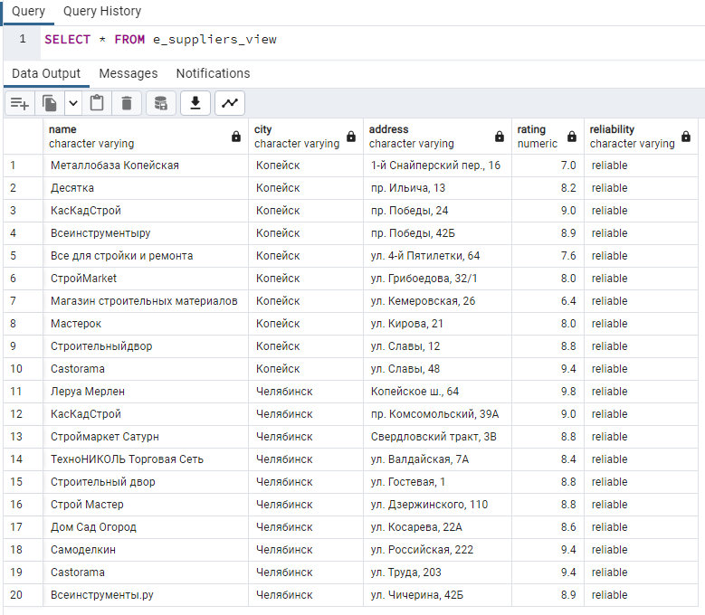

Листинг 3 — Создание представления e_details_view

DROP VIEW IF EXISTS e_details_view;

CREATE VIEW e_details_view AS

SELECT d.NAME,

d.price / 1000 AS "price (1000₽)",

d.weight / 1000 AS "weight (kg)",

d.cheapness

FROM details d

ORDER BY price DESC, NAME, color, weight;

Рисунок 2 — Запрос представления e_details_view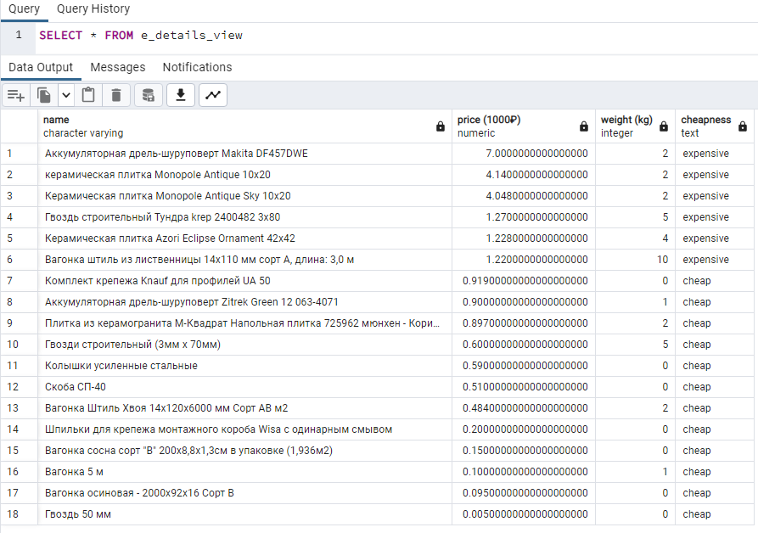

Листинг 4 — Создание представления e_projects_view

DROP VIEW IF EXISTS e_projects_view;

CREATE VIEW e_projects_view AS

SELECT p.NAME,

p.city,

p.address,

p.budget

FROM projects p

ORDER BY city, address, budget DESC;

Рисунок 3 — Запрос представления e_projects_view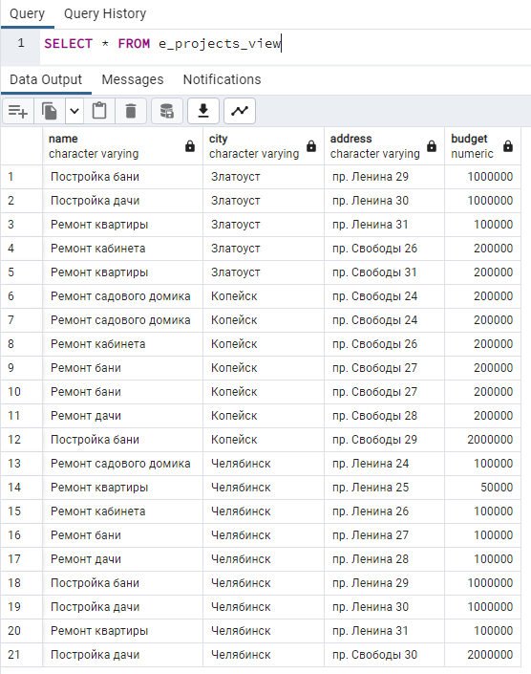

Листинг 5 — Создание представления e_supplies_view

DROP VIEW IF EXISTS e_supplies_view;

CREATE VIEW e_supplies_view AS

SELECT detail.NAME AS "detail name",

detail.color AS "detail color",

detail.cheapness,

supplier.NAME AS "supplier name",

supplier.city AS "supplier city",

supplier.reliability,

supply.amount,

detail.weight * supply.amount / 1000 AS "weight (kg)",

detail.price * supply.amount AS "price (1000₽)"

FROM supplies supply

JOIN details detail ON detail.id = supply.detail_id

JOIN projects project ON project.id = supply.project_id

JOIN suppliers supplier ON supplier.id = supply.supplier_id

ORDER BY detail.NAME, supplier.NAME, "price (1000₽)", "weight (kg)" DESC;

Рисунок 4 — Запрос представления e_supplies_view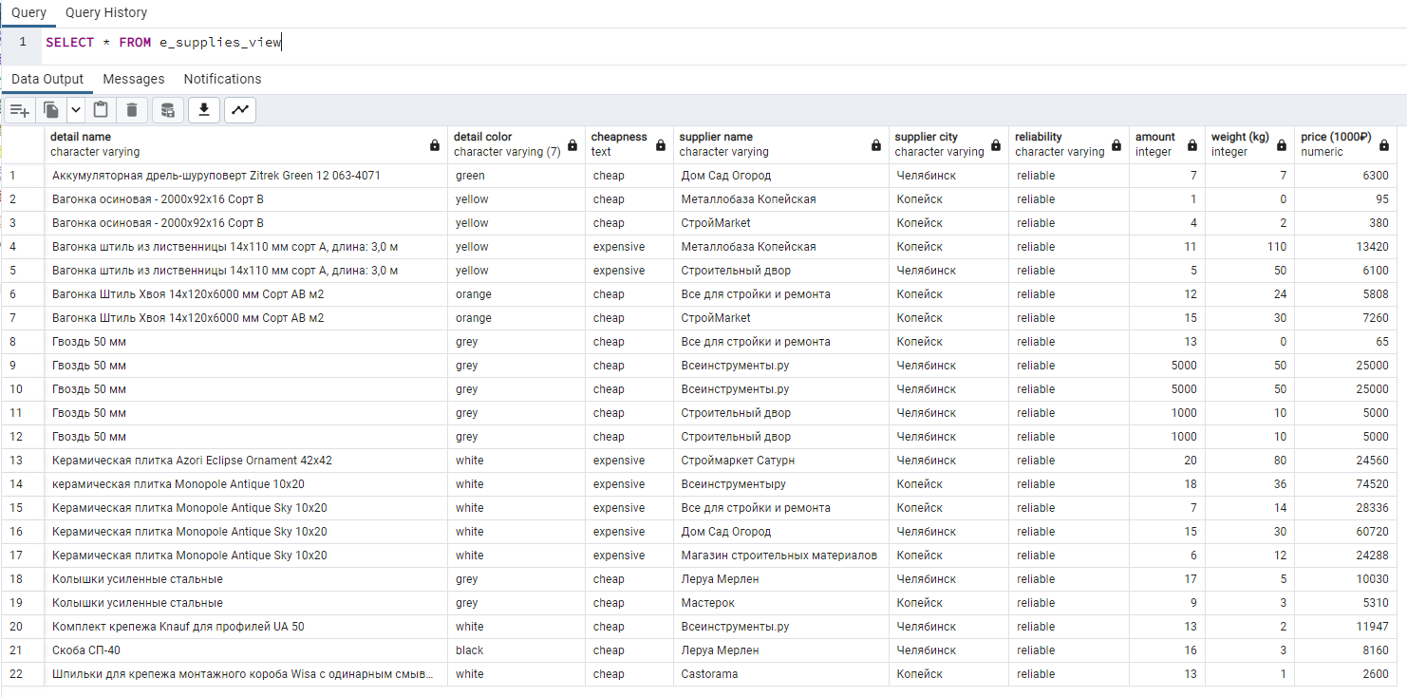

Листинг 6 — Создание представления d_suppliers_view

DROP VIEW IF EXISTS d_suppliers_view;

CREATE VIEW d_suppliers_view AS

SELECT s.NAME,

s.city,

s.reliability

FROM suppliers s

ORDER BY reliability, city, NAME;

Рисунок 5 — Запрос представления d_suppliers_view

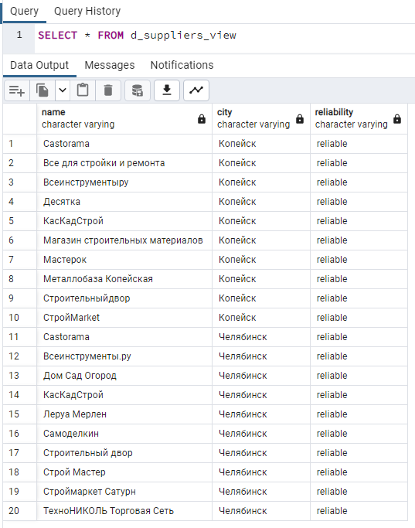

Листинг 7 — Создание представления d_details_view

DROP VIEW IF EXISTS d_details_view;

CREATE VIEW d_details_view AS

SELECT d.NAME,

d.price / 1000 AS "price (1000₽)",

d.color,

d.cheapness

FROM details d

ORDER BY price DESC, NAME;

Рисунок 6 — Запрос представления d_details_view

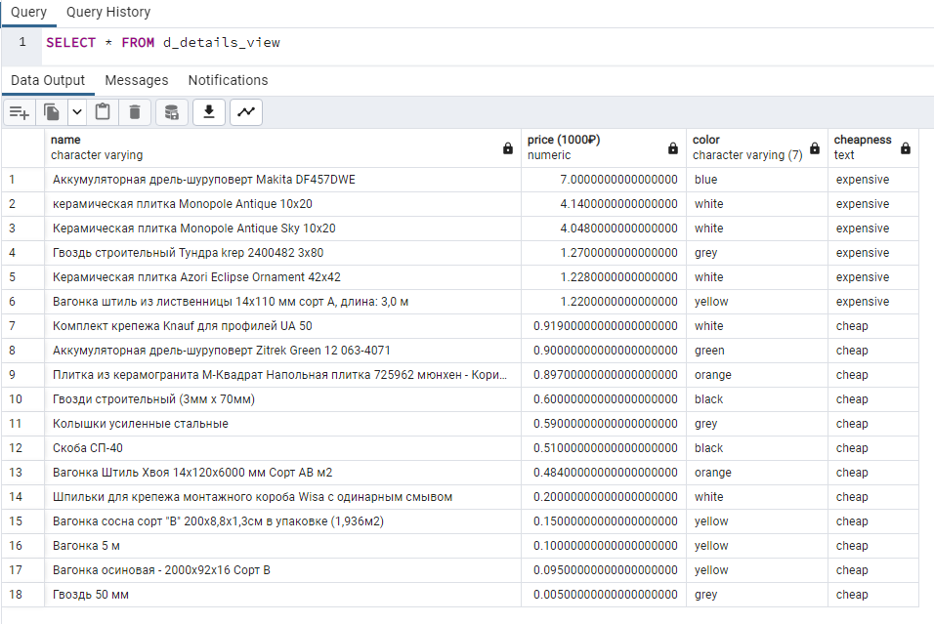

Листинг 8 — Создание представления d_projects_view

DROP VIEW IF EXISTS d_projects_view;

CREATE VIEW d_projects_view AS

SELECT p.NAME,

p.city,

p.budget

FROM projects p

ORDER BY budget DESC, city, NAME;

Рисунок 7 — Запрос представления d_projects_view

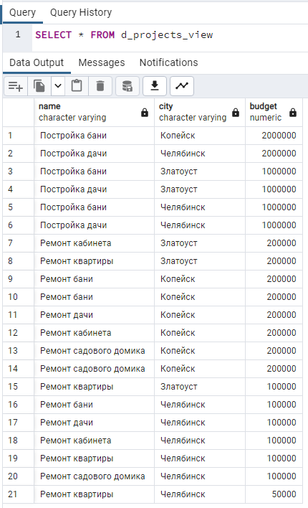

Листинг 9 — Создание представления d_supplies_view

DROP VIEW IF EXISTS d_supplies_view;

CREATE VIEW d_supplies_view AS

SELECT detail.NAME AS "detail name",

detail.color AS "detail color",

detail.cheapness AS "detail cheapness",

supplier.NAME AS "supplier name",

supplier.city AS "supplier city",

supplier.reliability AS "supplier reliability",

supply.amount AS "details amount",

detail.weight * supply.amount / 1000 AS "weight (kg)",

detail.price * supply.amount AS "price (1000₽)"

FROM supplies supply

JOIN details detail ON detail.id = supply.detail_id

JOIN projects project ON project.id = supply.project_id

JOIN suppliers supplier ON supplier.id = supply.supplier_id

ORDER BY "detail cheapness",

"supplier reliability",

"supplier city",

"detail name",

"supplier name",

"price (1000₽)" DESC,

"weight (kg)" DESC;

Рисунок 8 — Запрос представления d_supplies_view

